INFORME FACTIBILIDAD IMPLEMENTATIVA
Detector de decibelios
Asignatura: Aplicaciones móviles para IoT
Sección: TI3042
Nombre del académico: Luis Alberto Rojas Rubio
Nombre de los integrantes del grupo: Gabriel Álvarez, Iván Martínez

Fecha de entrega 12/2025
Sede, Copiapó

Contenido
I. Introducción 3
II. Objetivos 3
III. Desarrollo 3
IV. Conclusiones 3
V. Referencias bibliográficas 4

Introducción
Este informe cuenta con información del trabajo para Aplicaciones Móviles, también cuenta con casos de uso, razones de por qué se eligió esta idea, como esto puede aportar en la industria, recomendaciones de uso, entre otros…

- Objetivos
Los objetivos de esta evaluación son:
- Hacer un informe redactando nuestro trabajo
- Usar puntos del informe para corregir el dispositivo
- Entregar el trabajo mejor avanzado y con menos fallos

Esto hará que entendamos que cosas mejorar en futuros proyectos, mejorando nuestra capacidad al evaluar la funcionalidad del dispositivo y del lenguaje de programación del programa Android Studio, ya que programar en tal programa es un trabajo confuso, pero que se puede entender cada vez mejor al evaluar nuestro rendimiento y darnos una auto retroalimentación.

- Uso de Microcontrolador, Integrando Sensores y Actuadores
  - Selección del Microcontrolador
Elegimos “Placa Wemos D1 R2” como la base de todo, ya que este Arduino cuenta con wifi y bluetooth y es compatible con el detector de decibeles que íbamos a usar.
  - Integración de Sensores
Utilizamos un sensor de sonido analogico al que se le puede ajustar el nivel de activación, entre otras, lo cual necesitábamos si o si para realizar nuestra idea.
  - Integración de Actuadores
Quisimos usar luces de colores para cada nivel de sonido, eso sirve para ver que los Arduinos estén conectados y recibiendo el sonido del ambiente, pudiendo configurar la intensidad de parpadeo y la duración del mismo.
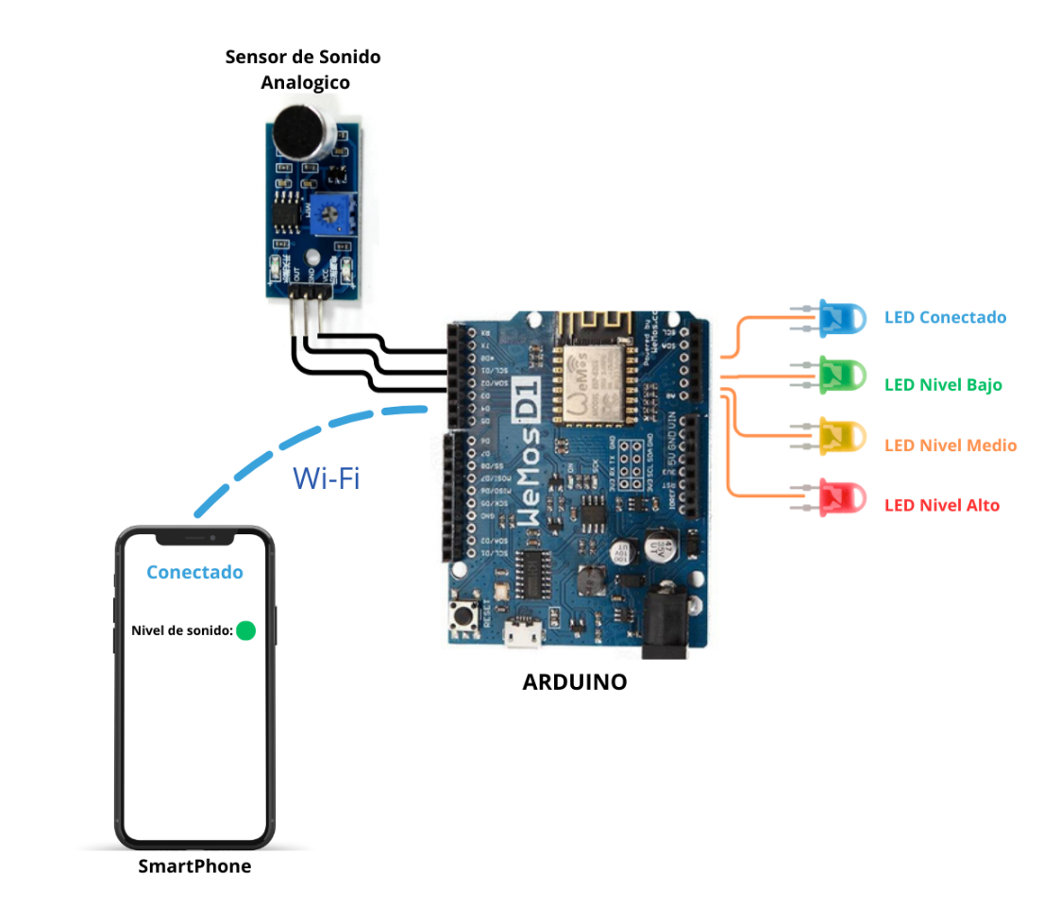
  - Esquema de Conexión

  - Pruebas y Validación
Para asegurar que el sistema funcione instalamos una LED azul que indica que los arduinos están conectados, también estuvimos probando el sensor, al hacer ruido el sensor detectaría el sonido y encendería una de las LEDs conectadas.

- Empleo de Antenas Inalámbricas
  - Selección de Antenas
Utilizamos la conexión Wi-Fi, yaqué este permite respuestas más rápidas y con mayor alcance que la conexión bluetooth, pudiendo registrar sonidos incluso estando desde otra habitación.
  - Integración con el Microcontrolador
El Arduino se conecta a un SmartPhone mediante el Wi-Fi del mismo SmartPhone, permitiendo intercambiar información y poder visualizar el estado del sonido ambiental mediante la app

  - Configuración y Programación
Se definen el SSID (nombre de la red) y la contraseña como variables constantes.
Al encender el dispositivo, el Wemos intenta conectarse a la red especificada mediante WiFi.begin(). Se configuró un bucle que verifica el estado de la conexión e imprime en el monitor serie la dirección IP asignada una vez que el enlace es exitoso.
Una vez conectado, el sistema habilita el envío de los datos capturados por el sensor analógico hacia la aplicación móvil, permitiendo la comunicación bidireccional necesaria para el monitoreo en tiempo real.
  - Consideraciones de Seguridad
La principal medida de seguridad implementada recae en el uso del protocolo estándar WPA2-PSK proporcionado por el router o punto de acceso Wi-Fi. Esto asegura que la comunicación entre el Wemos y el Smartphone esté encriptada a nivel de red, impidiendo que usuarios externos sin la contraseña del Wi-Fi puedan interceptar fácilmente los paquetes de datos o tomar control del dispositivo.

- Aplicación Móvil e IoT
  - Requisitos de la Aplicación
Para usar la aplicación hay que tener una buena conexión a internet, ya que la rapidez de respuesta del Arduino depende de ello, con una mala conexión a internet, el Arduino tardaría en registrar y responder los datos de sonido.
  - Diseño de la aplicación
Quisimos que las interfaces sean simples y que sean fácil de entender para cualquier persona, diseñamos varias secciones, para ver el estado actual de sonido, ver registros, modificar horarios de activación, niveles de riesgo, niveles de notificaciones, intervalo de LEDs, entre otros…
  - Integración de Hardware
Utilizamos el método de Wi-fi directo con el Arduino y el Smartphone, desde la app podemos ver el estado actual de sonido, también podemos consultar en la app o desde el computador los registros previos de sonido que han llegado desde el sensor analógico.

  - Pruebas y validación
Las pruebas que realizamos en la app fue modificar los niveles de riesgo, también probamos modificando el nivel de registro del sensor y verificamos que el sensor registra los niveles solicitados al modificarlo, también probamos el nivel de luces para ver si el intervalo de parpadeo cambia según lo que solicitábamos desde la app.

  - Escalabilidad
Se podría implementar como un sistema de seguridad personalizado para compañías o para uso personal siendo la diferencia el como se trata en la red de estas siendo que en compañías grandes se podría implementar su propia base de datos personal con mayor alcance de historial o para la medición de ruido peligroso para el ser humano y que marcaran con diferentes tipos de peligros y zonas para cada lugar que se pueda guardar en zonas de peligro o lugares también la mayor diferencia seria el alcance de estos pues se podrían ofrecer distintos tipos de dispositivos con un mejores sensores de sonido
- Análisis de entornos posibles
  - Identificación de entornos
Podría usarse en estos tres casos:
- En el hogar: para poder notificarse si hay alguien más en la casa.
- En un laboratorio: cualquier fallo que produzca algún sonido al nivel de riesgo solicitado, este podría ser notificado al usuario.
- En una sala restringida: si alguien entra y provoca algún ruido, el sensor lo detectará, avisando al encargado de seguridad.

  - Evaluación de factibilidad
El uso del dispositivo sería una opción económica, ya que los elementos usados no son de un costo muy alto, este dispositivo es pequeño y puede ser escondido para poder usarlo en situaciones de seguridad, ya que este dispositivo mayormente usado para vigilancia, contando con notificaciones, y personalización de los niveles de riesgo.

  - Cumplimiento de Estándares OT
Nadie más puede conectarse a tu sensor de sonido mientras estes conectado, evitando interrumpir la conexión en el uso del dispositivo, el Arduino debe conectarse manualmente con el dispositivo Smartphone, impidiendo que cualquier persona pueda conectarse desde cualquier lugar.

  - Impacto de Limitaciones y Restricciones
Al tener un internet que puede fallar, el sensor actuará muy lento, además que el Arduino dejará de operar si se desconecta de internet, también hemos tenido problemas con la privacidad de los registros de sonidos, ya que estos se almacenan y no se pueden borrar, no se puede estar conectado con el Arduino desde demasiada distancia ya que el alcance del Wi-Fi es limitado.

  - Pruebas y Validación
Las pruebas que realizamos en la app fue modificar los niveles de riesgo, también probamos modificando el nivel de registro del sensor y verificamos que el sensor registra los niveles solicitados al modificarlo, también probamos el nivel de luces para ver si el intervalo de parpadeo cambia según lo que solicitábamos desde la app.

  - Recomendaciones
Recomendamos asegurar una buena conexión a internet, verificar que los niveles de riesgo estén ajustados a la necesidad del área, no alejar mucho el dispositivo Smartphone del Arduino, evitar usarlo en lugares con mucha humedad ya que eso puede causar un fallo de circuito y asegurar de que el sensor no esté siendo cubierto con algún objeto, ya que eso puede causar registros no precisos.

- Conclusiones

En conclusión, este dispositivo puede funcionar mejor puliendo las interfaces y código del mismo, el trabajar en este proyecto ha sido difícil, ya que el uso de Android Studio es algo a lo que no estamos muy acostumbrados, trataremos de arreglar los fallos de código para que la app funcione mejor y que no haya errores, un dispositivo como este puede llegar a ser muy útil en muchos lugares donde se necesiten tener mucha seguridad, como minas, bancos, salas seguras, hogares, etc., grandes empresas suelen usar este tipo de dispositivos para la seguridad, no solo de cosas materiales, también para proteger a las personas, este echo fue lo que nos hizo elegir este dispositivo, ya que aporta a la seguridad de las personas, avisándoles de algún posible intruso o de algún fallo que podría causar un accidente.

- Referencias bibliográficas

Ejemplo de referencias bibliográficas (interlineado sencillo y sangría francesa):

Normas principals de los Estandares OT y como implementarlas:
https://simspace.com/blog/top-5-ot-security-standards-and-how-to-implement-them-effectively/

